Рекомендации для родителей

РАЗВИТИЕ ПРОСТРАНСТВЕННЫХ ПРЕДСТАВЛЕНИЙ
У ДЕТЕЙ ДОШКОЛЬНОГО ВОЗРАСТА С ОБЩИМ НЕДОРАЗВИТИЕМ РЕЧИ

Родителям важно знать, что пространственная ориентировка является необходимым условием приобретения знаний, развития мышления детей в ходе всех видов их деятельности.
В процессе воспитания и развития ребенка рекомендуем опираться на последовательность формирования пространственных представлений у детей:
- ориентировка «на себе», освоение «схемы собственного тела»;
- ориентировка «на внешних объектах», выявление и выделение различных сторон предметов;
- определение расположения предметов в пространстве «от себя»;
- определение пространственного расположения объектов при ориентировке на плоскости, то есть в двухмерном пространстве;
- освоение и применение словесной системы отсчета на основе определения пространственного направления: вниз - вверх, вперед - назад, направо - налево, то есть направления по сторонам тела.
Предлагаем начинать формирование навыков пространственных представлений с изучения ребенком пространства собственного тела и его положения в пространстве, конечно, через игру.

Телесно-ориентированные упражнения на основе приемов прикосновения «Поговорим без слов»

1. Ребенку необходимо определить, показать (назвать), к какой части тела прикоснулся взрослый. Прикосновения осуществляются рукой, кисточкой, колючим мячиком, кусочком льда.
2. Ребенку необходимо определить силу прикосновения (легче, сильнее, ласковее).
3. Ребенку необходимо определить, чем рисует взрослый. Взрослый может рисовать пальцем (кистью) различные изображения, буквы, геометрические фигуры и т.д.
4. Взрослый стимулирует ребенка к проведению самомассажа игнорируемых частей тела (ваткой, кистью, массажным мячиком и т.д.).
5. «Ласковая кисточка». В данном упражнении ребенок самостоятельно раскрашивает части своего тела и лица.
6. «Необычное приветствие». В данном упражнении ребенок здоровается прикосновениями частей тела (здороваемся правой щечкой, здороваемся носиками и т.д.)

Активизация знаний о пространстве схемы собственного тела

1. «Особые приметы». Выполняя это упражнение, ребенок ищет на видимых частях тела особые приметы (родинки, веснушки).
2. «В какой ладошке лежит?», «На какой руке браслет?», «Какую ладошку погладили?».
3. Рисуем и лепим поочередно правой и левой рукой, сначала с открытыми, а затем с закрытыми глазами.
4. Играем поочередно правой и левой рукой: строим башни, перекладываем мелкие предметы и т.д.
5. «Угадай, куда смотрю». Ребенок угадывает, на какую часть тела смотрит взрослый.
6. Билатеральные игры. (Играем обеими руками на музыкальных инструментах, прыгаем через скакалку, застегиваем пуговицы, липучки).
7. «Сердце, сердце тук-тук-тук»

Взрослый предлагает ребенку послушать и почувствовать, как стучит его сердце, положив левую ладонь ребенка на область его сердца. В ходе анализа ощущений ребенку дается следующая установка: «Где стучит сердце - там левая сторона, левая рука с той стороны, где сердце».
8. «Пушистый котенок и колючий еж»
Взрослый кладет на левую ладонь ребёнка мягкую ткань или мех. «Что лежит у тебя на ладони? Что ты чувствуешь? Опиши и запомни это ощущение». Далее взрослый вводит ассоциацию о том, что пушистый комочек - это котенок. После чего взрослый дает следующую установку: «Ладонь, на которой сидит пушистый котенок - левая». По аналогичной схеме маркируется правая рука колючим мячиком.
9. «Колокольчик поет, всех ребят он соберет» (коллективная игра)
Для данной игры требуется один ведущий – взрослый или ребенок, остальные дети закрывают глаза (маской, шарфом). Дети определяют направление по звуку колокольчика и двигаются к ведущему, который перемещается по комнате. Происходит ориентировка в пространстве без участия зрения, благодаря чему дети начинали чувствовать себя в пространстве более уверенно.
10. «Пластилиновые дорожки» Ребенок наносит пластилин в виде дорожек на игровое поле согласно инструкции взрослого, а потом озвучивает созданные им дорожки.
11. «Песчаные узоры» Ребенок рисует дорожки на песке, опираясь на устную инструкцию взрослого. Это могут быть как прямые линии, так и точечные шаги.

Игры, развивающие представления о пространственных отношениях между объектами, о схеме тела человека напротив

1. «Угадай часть тела». Взрослый предлагает ребенку определить, сколько рук скрыто под одеялом, сколько левых рук, сколько правых рук.
2. «Будь моей тенью». Ребенок принимает заданную взрослым позу, должен лечь на пол и повторить изображаемую позу.
3. «Волшебное перо». Все участники выстраиваются в круг. Ведущий становится в центре круга и, поглаживая пером одного из участников загадывает ему желание волшебного перышка: «Погладь Машу по правой щеке», «Пощекочи Ване левое ушко» и т.д.
4. «Дорисуй картину» (можно использовать разрезные картины или пазлы).
В качестве оборудования используется доска, на которой взрослый просит ребенка разместить недостающий элемент картины. Либо по инструкции взрослого, либо по личному замыслу ребенок размещает элементы картины. По итогам выполнения задания взрослый помогает ребенку составить рассказ по созданной картине.
Для расширения спектра ощущений рекомендуется также применять игры с песком и водой. С помощью песка дети учатся моделировать пространственные отношения, располагая игрушки относительно себя, относительно середины емкости с песком, в правом верхнем углу и т.д.
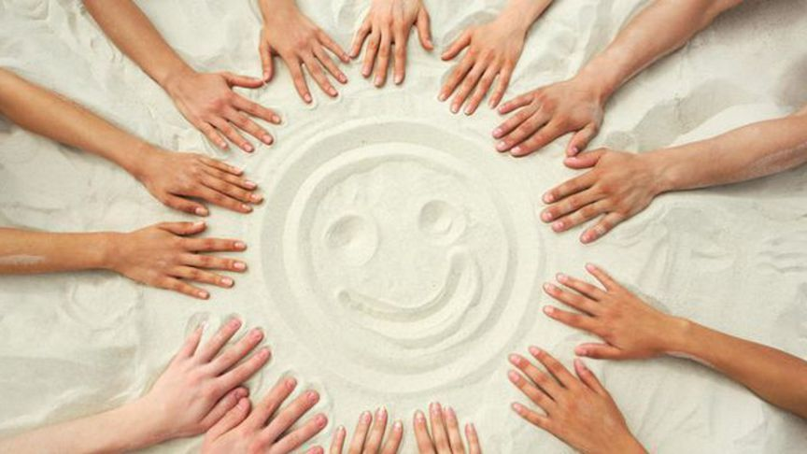
Кроме того, играя с сыпучими материалами, ребенок развивает представления о системе координат (о горизонтали) и формирует способность рассматривать стол и его поверхность в качестве системы отсчета. Игры в данном направлении предполагают использование различных прозрачных емкостей, которые заполняются песком и другими сыпучими материалами. Взрослый манипулирует емкостями, меняя их положение относительно поверхности стола, и все действия сопровождает речью (пространственными предлогами, прилагательными, глаголами движения)
Большое значение для развития пространственных представлений у детей имеют игры с водой. Вода - это своего рода мостик между чувствами и ощущениями. В данном случае пространственная ориентировка осуществляется «на поверхности воды, на дне сосуда для воды, в ходе игр с предметами, которые тонут и не тонут в воде». Дети действуют по подражанию или в соответствии заданиями взрослого. При этом дети проговаривают свои действия в соответствии с пространственными направлениями.
Таким образом, приведенные выше игры активизируют разнообразные сенсорные ощущения, умения распознавать, владеть своим телом, помогают овладеть пространственной ориентировкой не только на игровом материале, но и в реальной окружающей обстановке.

